Nombre y apellido de la autora: Claudia Soledad Gatica

Pertenencia institucional; Universidad Nacional de Villa María

Mail de contacto; [clausol.gatica@gmail.com](mailto:clausol.gatica@gmail.com)

Título de la ponencia; Construcción discursiva del desarrollo en América Latina durante los años sesenta.

Eje temático N° 2: Discursos, lenguajes y textos

**Introducción**

El concepto de desarrollo estuvo asociado a ciertos sentidos en distintos momentos históricos con legitimidad social. La mirada economicista del desarrollo y su hegemonía, impregnó significaciones, procesos sociales y proyectos políticos con el objetivo mejorar la calidad de vida de comunidades a partir de enunciaciones sobre potencias territoriales y su posible dinamización para alcanzar o lograr el imaginario de progreso en sus comunidades.

El presente trabajo busca presentar la aplicación de un marco teórico discursivista para analizar el concepto de desarrollo; sus vinculaciones con los paradigmas de comunicación, como lo plantea Rosa Alfaro (1994), esas interrelaciones complejas y fluctuantes del tipo sociedad, los medios que utiliza y las relaciones existentes entre los sujetos, que configura cómo y qué se percibe acerca un proyecto de desarrollo en particular en un momento dado. En este sentido, uno de los objetivos de la ponencia será recuperar los aportes teóricos de Angenot (2012) quien plantea la idea del discurso social que comprende a los enunciados como hechos sociales, y por ende, enmarcados históricamente.  En cuanto a la mirada del desarrollo como construcción discursiva se recupera la propuesta de Escobar (2007) quien plantea que ubicar al desarrollo en términos de discurso permite estudiar las lógicas de dominación y sus efectos en tanto experiencia caracterizada por la creación de un dominio del pensamiento que construyó la clasificación de los países en “desarrollados” o “subdesarrollados”. Desde el desarrollo como libertad Amartya Sen (2000), desarrollo a Escala Humana de Manfred Max Neef (1994) hasta el Buen Vivir o Sumak Kawsay, como reivindicación de miradas ancestrales sobre bienestar y la vinculación de hombre con la naturaleza, se han dado un gran debate desde diferentes marcos teóricos y epistemológicos sobre su concepción y sus significaciones. Sin embargo, las prácticas institucionalizadas dan cuenta de la expansión de una forma hegemónica sobre su noción y su producción material.

Por otra parte, entre los sucesos de notabilidad en los años sesenta se encuentra la discusión dentro de la iglesia católica sobre el desarrollo y su implicancia en el territorio. Este trabajo forma parte de las aproximaciones teóricas a la Tesis de Maestría en Estudios Latinoamericanos en la Universidad Nacional de Villa María cuya pregunta de investigación es ¿Cuáles son las construcciones discursivas de desarrollo y alteridad presentes en la Doctrina Social de la iglesia católica en los años sesenta?  Se busca analizar el impacto de las producciones discursivas de la iglesia católica en las teorías sociales en general y en la disputa del sentido del desarrollo en particular.

En el campo de lo discursivo, la iglesia católica como enunciador legítimo (Angenot, 2010) da discusión a partir del Concilio Vaticano II sobre los sentidos del desarrollo, entendiendo que es un proceso desigual que genera cada vez mayor pobreza. Este proceso de debate que se da dentro de la iglesia, le permite ubicarse en una nueva posición en el campo de las fuerzas políticas del momento, con el fin de mantener su poder de constructor de enunciados, a través de consensos –desde lo simbólico- con ciertos sectores sociales y políticos en auge del momento.

**Las concepciones de desarrollo y los modelos de comunicación**

El concepto de desarrollo, es un término que ha sido estudiado a partir de la mitad del segundo decenio del siglo XXI, que ha venido a tratar de explicar, una diversidad de fenómenos socio-económicos y culturales que se han sido fluctuantes a los largo de la historia. Sin embargo, en cada momento la presencia de un cúmulo de discusiones alrededor de este concepto hace que se siga estudiando, aportando y discutiendo en la actualidad.

En este sentido, hubo modelos de comunicación que fueron acompañando la concreción de ciertos lineamientos socio-políticos presente en las concepciones de desarrollo. La noción de comunicación tiene una perspectiva materialista y cultural que incluye una dimensión individual y colectiva de significados, valores; implica concepciones de mundo, formas de sentir y actuar, las cuales se encarnan en el lenguaje y se enmarcan dentro de las instituciones sociales concretas, determinadas por circunstancias materiales (Cárdenas, 2009).

En este sentido, la historia de los medios de comunicación se relaciona con la historia de la producción cultural, la cual se encuentra vinculada a las condiciones materiales de las instituciones sociales, a las relaciones con distintas fuerzas de producción, a las formas sociales particulares y al desarrollo simbólico de la sociedad.

Así la *comunicación para el desarrollo* fue una expresión que se utilizó para incorporar ciertos pilares que lograra sociedades modernizadas, que pregonaran libertades hacia democracias liberales y que permitiera el progreso económico.

Cómo se han vinculado las concepciones de desarrollo con los modelos y funciones de la comunicación

Autores como Alfaro (1994), Beltrán (1993), Campos; B., Pereira, J. M., & Vélez, J. I. B. (1998) destacan diferentes articulaciones entre las miradas de desarrollo y el rol de la comunicación como facilitador, como canalizador, como generador de un clima social, o como así también posiciones que interpelaron las concepciones subyacentes de desarrollo en proyectos, programas o planes.

A lo largo de la segunda mitad del siglo XX estas articulaciones, desde la comunicación como el desarrollo, han tenido idas y vueltas pero también puntos o ejes en común: el de generar destinatarios, usuarios, receptores tantos de esos proyectos como de los mensajes y la construcción de alteridades. Como plantea Alfaro (1994) toda acción de desarrollo se sitúa en relaciones intersubjetivas diversas y complejas… en este marco, la comunicación define las homogeneidades y las disidencias, las cercanías y las distancias.

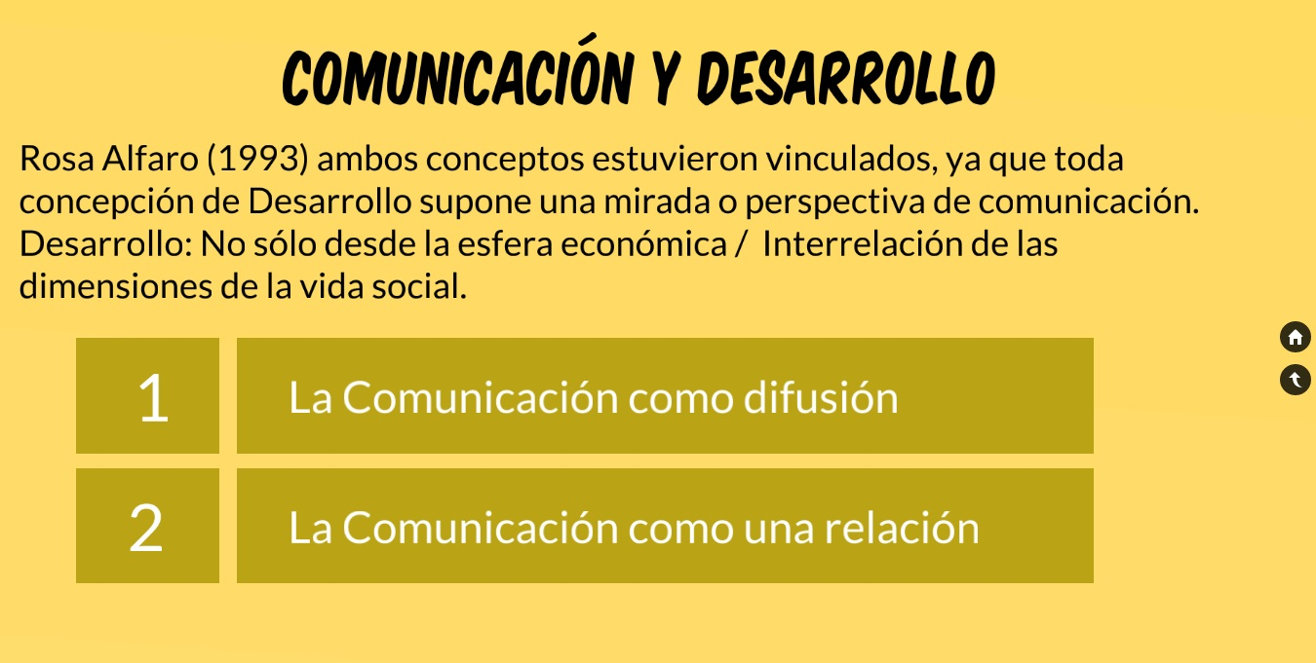

De acuerdo a Beltrán (1993) en América Latina han prevalecido tres conceptualizaciones principales respecto de la relación entre comunicación social y desarrollo nacional: "comunicación de desarrollo", "comunicación de apoyo al desarrollo" y "comunicación alternativa para el desarrollo democrático". La primera tiene en cuenta que los medios masivos tienen la capacidad de crear una atmósfera pública favorable al cambio, la que se considera indispensable para la modernización de sociedades tradicionales. La segunda, toma en cuenta la comunicación planificada y organizada como instrumento para el logro de las metas prácticas de instituciones y proyectos específicos de instituciones que propician el desarrollo. Y la última, con el objetivo de expandir y equilibrar el acceso y la participación de la gente en el proceso de comunicación, para asegurar, además de beneficios materiales, la justicia social, la libertad para todos y el gobierno de la mayoría.

Acercando, la función de la comunicación con el desarrollo, Campos; B., Pereira, J. M., & Vélez, J. I. B. (1998) plantean a la *Comunicación para el Desarrollo* como un doble camino: como acción modernizadora de los Estados Latinoamericanos para integrar procesos de desarrollo industrial y tecnológico; y por otro lado, aglutina una serie de luchas sociales, culturales y políticas que vienen a democratizar el sistema comunicativo que refleje una modernidad heterogénea y desde los territorios con sus experiencias locales.

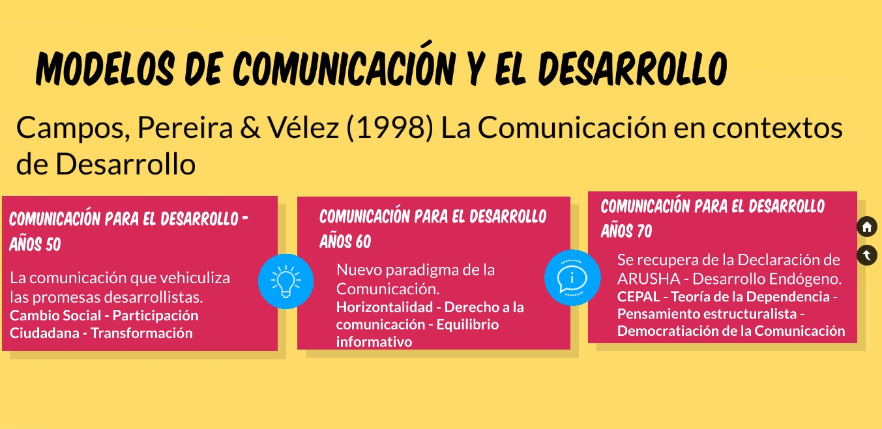

Siempre volvemos a pensar hacia dónde van los diseños de políticas públicas, de planes, programas y proyectos de intervención territorial, hacia la libertad, hacia la igualdad, y hasta dónde es posibles conjugar libertad e igualdad que permita la soberanía de los territorios. Un territorio desde donde se puede abordar realidades latinoamericanas con sus contrastes, desigualdades, inconformismos y sueños (Madoery, 2020). Un pensamiento situado que surge, en un marco de desigualdades territoriales y sus disputas o desde la geocultura, un territorio constructor de subjetividades, donde aparece el *lugar* como ese trozo de territorio en que el enunciador se encuentra y desde el cual formula sus proposiciones (Madoery, 2020).

Son los órdenes sociales que van dando cuenta en qué momento ciertas ideas tienen aceptación y cuáles no, nos lleva a pensar la propuesta de Angenot (2012) con su propuesta del discurso social y la hegemonía discursiva. El autor plantea que no se puede pensar, ni decir cualquier cosa en cualquier momento, define la idea del discurso social como todo aquello que dice y escribe. Estos enunciados son comprendidos como hechos sociales y por ende, enmarcados históricamente. Es decir, se produce en sociedad y a través del cual organiza lo decible, es un sistema regulador que produce hegemonía discursiva. Tener en cuenta el discurso social para pensar la construcción de desarrollo es necesario por una serie de cuestiones:

* Desde esta organización discursiva define el enunciador y su forma de producir enunciados legítimos.
* La hegemonía discursiva, entendida como la manera en la que una sociedad se objetiva en texto y que forma parte de una hegemonía cultural más abarcadora, establece la legitimidad y el sentido de los diversos estilos de vida (Angenot, 2012). Estas dominancias discursivas configuran los órdenes sociales de un momento específico.

Entre los sucesos de notabilidad en los sesenta se encuentra la discusión dentro de la iglesia católica sobre el desarrollo y su implicancia en el territorio. El contexto socio-político de los sesenta -a partir de las consecuencias visibles del capitalismo y su resultado más inmediato, la pobreza- posibilitó que sectores de la política y de la religión confluyan en el encuentro ecuménico de la iglesia católica de mayor relevancia en el siglo XXI, y que implicó una actualización de la iglesia a los tiempos modernos: El Concilio Vaticano II.

Este proceso de debate que se da dentro de la iglesia, le permite ubicarse en una nueva posición en el campo de las fuerzas políticas del momento, con el fin de mantener su poder de constructor de enunciados, a través de consensos –desde lo simbólico- con ciertos sectores sociales y políticos en auge del momento. Así el desarrollo, se constituye un espacio de discusión, de interpelación, de luchas, de significantes que busca enunciadores legítimos para vehiculizar propuestas de impacto territorial.

**La iglesia católica como actor socio-político**

La iglesia católica se fue configurando de manera correlativa a la conformación de los Estados latinoamericanos. De acuerdo a Susana Bianchi (2005) en Argentina la iglesia católica se constituyó como actor político en 1930, en el marco de una redefinición de las relaciones con el Estado. En este sentido, la autora plantea que la religión debía mostrarse en las calles y transformarse en el principio organizador del universo social (Bianchi, 2005). Por ello, la importancia de sus vinculaciones; un Estado que debía actuar como mediador entre la iglesia y la sociedad. Para lograr esta adecuación, la iglesia debió afrontar una gran reforma para conformar un cuerpo eclesiástico, como por ejemplo el (aumento de la cantidad y distribución de diócesis), que se correspondiera al funcionamiento político-administrativo vigente.

En consonancia a la dinámica que fue adquiriendo la iglesia, podemos destacar el nombramiento del arzobispo Santiago Luis Copello en 1935 como el primer Cardenal hispanoamericano y quien llevó adelante la transformación de la estructura eclesial en el país. Sin embargo, expone Bianchi (2005), a partir de 1950 la iglesia comienza entrar en un momento de turbulencia institucional: un episcopado fracturado, sacerdotes indóciles, denuncia de la crisis de la acción católica, la pérdida de la potencia del poder del simbolismo en los rituales. En este sentido, la convocatoria al Concilio Vaticano II, a comienzos de la década del sesenta, fue el intento de encauzar ese “catolicismo en crisis” para establecer nuevos objetivos y límites (Bianchi, 2005:164).

Podríamos decir, que la Iglesia y el Estado fueron de a poco conformándose como espacios de organización de ***lo social:*** el quehacer en la esfera de lo público a través de las extensiones del Estado en tanto, la vida privada y el sentido común bajo los principios de la Iglesia. Por otra parte, Claudia Barrientos (2008) plantea que la subjetividad, generada desde la iglesia católica, se constituye en un sistema discursivo que fundamenta una determinada percepción social en torno a los pobres y a la pobreza. Así, en distintos momentos cruciales de la historia, la Iglesia Católica ha tomado diferentes posiciones políticas sobre el sistema económico, político y social de los países.

Siguiendo la idea de Bianchi (2005), a mediados del siglo XXI el Estado se proponía como mediador entre la sociedad y la iglesia, que luego daría lugar a una reforma de su estructura ampliando el territorio de intervención y acción por parte de la Iglesia. En esta misma línea, Pablo Ponza (2008) expresa que con el fin de actualizar la presencia de la Iglesia en un mundo moderno caracterizado por la profunda mutación en los modelos conceptuales, económicos y políticos, el papa Juan XXIII convocó en enero de 1959 a un Concilio Ecuménico (Ponza, 2008:09). Un proceso que comenzó en 1962 y culminó 1965 con la presencia de 2500 sacerdotes de los cinco continentes, convirtiéndose así, en el Concilio con mayor participación de la historia, de gran trascendencia teológica y política, ya que el poder centralizado y supranacional de la Iglesia había perdido eficacia en los últimos años.

En términos políticos se acercó a la propuesta marxista con el fin de no permitir un avance de ideales comunistas en la región. Entre las transformaciones que debió transitar la iglesia fue la desaparición de los Estados Pontificios, momento a partir del cual el gobierno eclesiástico ya no ejercía control sobre territorios sino sobre personas, y se sostenía, fundamentalmente, a través del respeto a la línea simbólico-espiritual y moral ejercida por la figura del Sumo Pontífice (Ponza, 2008).

A su vez, a partir de los primeros años de los sesenta, la atracción que ejerce el marxismo como doctrina explicativa de los conflictos y del curso de la historia comenzará a exceder a los núcleos intelectuales y partidarios originarios, rebalsando hacia amplios sectores de la sociedad que, alternativamente y sobre todo, en la clase media letrada profundizará en sus complejidades y sofisticación teórica. Estas vinculaciones que entrelazan el cristianismo y el marxismo, comienzan a manifestarse en el Concilio Vaticano II (1962-1965) y la Conferencia Episcopal de Medellín (1968). En Argentina, plantea Ponza (2008), la lectura humanista e historicista fue representada por el filósofo Conrado Eggers Lan, cuyas ideas se plasmaron en las revistas como *Criterio* y *Cristianismo y Revolución* que buscaban colocar en discusión los temas propuestos en el Concilio.

En estas condiciones de producción la iglesia, rearmó su discurso para seguir vigente en un nuevo contexto. El Concilio Vaticano II y en particular la encíclica papal *Populorum progressio,* fue la expresión de un giro discursivo de disputa de hegemonía sobre los sentidos del desarrollo.

**Impacto de las producciones discursivas de la iglesia católica**

¿Qué relevancia tiene las producciones discursivas de la iglesia católica sobre el desarrollo?

Para el abordaje del campo discursivo se toma de referencia el aporte de Marc Angenot (2010) a través de su propuesta teórico-metodológico sobre discurso social, entendido como todo aquello que se dice y se escribe en un estado de sociedad, todo lo que se habla públicamente y que en un momento histórico se torna decible y aceptable (Angenot, 2012:21). En este sentido, los discursos hegemónicos y legitimados producen consecuencias materiales, y en el campo de lo discursivo, la iglesia católica emerge como enunciador legítimo (Angenot, 2010) y da una discusión a partir del Concilio Vaticano II sobre los sentidos del desarrollo, su prevalencia de un proceso desigual que genera cada vez mayor pobreza.

En la encíclica *Mater et Magistra* en 1961 Juan XXIII plantea la cuestión social a la luz de la Doctrina Cristiana lo coloca en una dimensión mundial y enfatiza el derecho de los trabajadores de sindicalizarse:

Ahora bien, ordenar las disposiciones que más favorezcan la situación general de la economía no es asunto de las empresas particulares, sino función propia de los gobernantes del Estado y de aquellas instituciones que, operando en un plano nacional o supranacional, actúan en los diversos sectores de la economía.

De aquí se sigue la conveniencia o la necesidad de que en tales autoridades e instituciones, además de los empresarios o de quienes les representan, se hallen presentes también los trabajadores o quienes por virtud de su cargo defienden los derechos, las necesidades y las aspiraciones de los mismos.

Es natural, por tanto, que nuestro pensamiento y nuestro paterno afecto se dirijan de modo principal a las asociaciones que abarcan profesiones diversas y a los movimientos sindicales que, de acuerdo con los principios de la doctrina cristiana, están trabajando en casi todos los continentes del mundo. (Juan XXIII, 1961)

Gustavo Morello (2007) plantea que en este contexto fue que la encíclica *Mater et Magistra* de 1961 sorprendió de manera favorable a los ambientes de izquierda. La iglesia iba mutando sus enunciaciones a un nuevo contexto socio-político. Pero es Antonio Bentué (1995) quien da cuenta de un desplazamiento en las enunciaciones a través de un análisis sobre los tres sínodos que dieron lugar a nuevas posturas de la iglesia católica en torno a su propio territorio. Ellos son: Medellín (1968), Puebla (1979) y Santo Domingo (1992), que refuerzan la vitalidad creadora de las iglesias del continente. De acuerdo al autor, todas estas reflexiones se incorporaron en la obra de Isidoro Alonso, La Iglesia en América, editada el año 1964 en plena realización del Concilio.

Al finalizar éste, su impacto se hizo sentir con fuerza creciente en la reflexión teológica de América Latina. Comenzó a producirse lo que podríamos denominar una "teología del cambio", que contrasta con la situación anterior, generalmente de inercia y de repetición teológica.

Fortunato Malimacci (2008) en su artículo “Nacionalismo católico y cultura laica en Argentina” realiza un análisis histórico de los procesos en relación al Estado, iglesia y sociedad, para ver niveles y umbrales de laicidad. Destaca un primer momento de laicidad liberal, contemplado en 1880 donde aparece una laicidad intransigente y otra conciliadora. El segundo momento es denominado como secularización católica integralista, a partir del golpe militar cívico religioso de 1930, y configura una de las construcciones sociales e imaginarias más destacadas en lo que han llamado la Argentina Católica, la “ invención de la nación católica” que el episcopado argentino y el movimiento católico van modelando (Malimacci,2008:5).

En este marco, de acuerdo a Mallimacci, los grupos y partidos políticos de la década de los 60 y 70 con sus intentos de “cambios revolucionarios” no modificaron sustancialmente sus concepciones e imaginarios sobre el rol y presencia de la iglesia católica en la sociedad. En los partidos donde los cuadros católicos tuvieron participación activa, reprodujeron el modelo de “nación católica” de matriz hispanista y autoritaria en otro de “nación y pueblo católico revolucionario” de matriz latinoamericana, nacionalista. La iglesia católica era autor legítimo pero debía estar al servicio de las mayorías populares y no del poder “oligárquico”.

Una iglesia que comienza a pensarse para mantener su poder político interno y externo, que a su vez, debía tener posturas sobre ciertos temas: pobreza, progreso y desarrollo. Esto se puede evidenciar con distintos documentos alcance latinoamericano, nacional y local donde se refleja algunas miradas y perspectivas propias del contexto histórico.

Entonces, el Concilio Vaticano II, reconoció las injusticias sociales generadas por el sistema capitalista que estimulaba la brecha entre los países ricos y los pobres. Teniendo como constante amenaza el avance del comunismo, la iglesia mostró signos de preocupación por la creciente incorporación de las juventudes a partidos de izquierda, lo que motivó el emprendimiento de una nueva reflexión teológica. Pero lo novedoso de la Doctrina Social en los ́60, es que no se limitó al impulso de una mayor sensibilización hacia los sectores desfavorecidos de la sociedad atraídos por el marxismo, sino que logró persuadir de la necesidad de buscar una apertura y una captación de apoyos en la comunidad no creyentes. Tras la idea de que todos somos el pueblo de Dios, una de las prioridades de la doctrina fue incorporar en los partidos políticos católicos no confesionales una línea que recogiera los reclamos de mejoras en la vida material de las personas, un espacio que estaba ocupado, por las formaciones comunistas (Ponza, 2007;2008).

A partir del Concilio Vaticano II y el movimiento de sus narrativas en tanto organización de ritos y contenidos, se presenta las condiciones que dará lugar a la constitución de los preceptos de la teología de la liberación. Una propuesta que coloca como principales premisas a la *opción por los pobres* y la atención de que la salvación cristiana no puede darse sin una liberación económica, política, social e ideológica. Estos son entendidos como parte de la dignidad de las personas. Esto se puede ir observando en la encíclica conciliar *Populorum progressio (1967)* donde se plantea que el Desarrollo debe ser integral:

El desarrollo no se reduce al simple crecimiento económico. Para ser auténtico, debe ser integral, es decir, promover a todos los hombres y a todo el hombre (PABLO VI. VATICANO II, 1967).

Estas enunciaciones de la iglesia católica sobre el desarrollo, da lugar al movimiento. A la construcción de una nueva hegemonía, en términos de Angenot (2010), como ese conjunto diverso de normas e imposiciones que operan contra lo aleatorio, lo centrífugo y lo marginal, indican los temas aceptables e, indisociablemente, las maneras tolerables de tratarlos, e instituyen la jerarquía de las legitimidades (de valor, distinción y prestigio) sobre un fondo de relativa homogeneidad (Angenot, 2010, p.32)

**Reflexiones Finales**

El desarrollo y la comunicación definen un destinario a quien debe encauzar sus fuerzas transformadoras, genera alteridades somos esos “otros” a quienes se le debe ayudar. Se construyen intersubjetividades que dan lugar a temas y tópicos que son posibles de decir en un momento determinado en una sociedad, la dominancia discursiva da lugar a una hegemonía que se traduce en un discurso social, en estos términos, el desarrollo es una foto de ciertos órdenes sociales. En los años sesenta, por una serie de acontecimientos que generó una disputa de sentidos en el pensamiento latinoamericano en general y el desarrollo en particular. La iglesia católica como institución productora de enunciaciones, ha formado parte de las condiciones que ha moldeado los fenómenos sociales por su carácter de enunciador legítimo en términos de Angenot.

Este trabajo buscó recuperar algunas vinculaciones sobre la construcción de sentidos del desarrollo, sus diferentes búsquedas, las articulaciones con la comunicación como forma de generar un clima propicio para llevar adelante proyectos o planes. Una comunicación que también brinda instrumentos para concreción de propuestas de desarrollo o para expandir procesos de democratización de toma de decisiones. Entre ellas, la comunicación que aportó la iglesia católica sobre el desarrollo abonó y receptó ciertos climas de época sobre lo decible.

Desde el comienzo y pos Concilio Vaticano II, la iglesia católica tuvo el marco para dar un giro discursivo, que le permita volver a tomar posición sobre temas de agenda política y económica mundial dando su propia perspectiva. Para la iglesia el abordaje del concepto del desarrollo de carácter integral, tiene un gran sentido humanista y lo ubica por sobre el crecimiento económico. Su producción en el campo discursivo estableció una nueva hegemonía discursiva que estableció nuevos límites de lo decible, lo que permitió mantener el poder de enunciador legítimo ante una sociedad cambiante y ante la posibilidad del avance comunista en Latinoamérica.

Como plantea Angenot (2010) la hegemonía funciona de manera óptima cuando está internalizada o naturalizada por el *yo* que enuncia, es decir, cuando logra convertirse en productora de identidades e individualidades. En las producciones de la época se puede identificar la puja de los sentidos ya cristalizados o hegemónicos y los nuevos conceptos y construcciones que arribaban con la teología de la liberación. Esto dio lugar al movimiento de las fuerzas centrípetas y centrífugas para la constitución de una nueva hegemonía discursiva.

En este sentido las revistas de la época, así como discurso de actores políticos o en las publicaciones de planes de desarrollo en Argentina podemos encontrar plasmadas las discusiones de la época. La preocupación por alcanzar el desarrollo desde el ideal europeo mostraba una faceta realizable en la experiencia de Estados Unidos, pero que encontraba su contraposición desde la perspectiva y cosmovisión Latinoamericana.

Por último, el Concilio Vaticano II implicó una redefinición del lugar social de la Iglesia, sobre todo en América Latina. Además, afianzó una nueva discursividad sobre el rol del Estado, y de alguna manera dio lugar a una vinculación más dinámica con la ciencia, la economía etc. Su impactó dio como resultado la aparición de la Teología de la Liberación como canal para pensar y construir un desarrollo desde una subalternidad como lo expresó el Papa Juan XXIII un mes antes del Concilio: *“La Iglesia es de todos, pero quiere ser, sobre todo, la Iglesia de los pobres”.*

**Bibliografía Consultada**

ANGENOT, Marc. (2012) El discurso social. Los límites históricos de lo pensable y lo decible. Buenos Aires: Siglo XXI.

ALFARO, Rosa M. (1993). Una comunicación para otro desarrollo. *Lima: Calandria*.

BELTRÁN, Luis R. (2005). La comunicación para el desarrollo en Latinoamérica. *Un recuento de medio siglo. Recuperado de* [*http://bit.ly/1uT7lkm*](http://bit.ly/1uT7lkm)

BONFIL BATALLA, Guillermo (1982) El Etnodesarrollo: Sus premisas jurídicas, políticas y de organización. En América Latina: Etnodesarrollo y etnocidio. San José de Costa Rica. FLACSO [En Línea] Disponible en: <https://goo.gl/1pEcjB>

CAMPOS, J. E. B., PEREIRA, J. M., & VÉLEZ, J. I. B. (1998). La comunicación en contextos de desarrollo: balances y perspectivas. *Signo y pensamiento*, *17*(32), 119-138.

CÁRDENAS, Tanius. K. (2009). Nuevas relaciones entre cultura y comunicación en la obra de Raymond Williams. Estudios sobre las culturas contemporáneas, (29), 69-90.

ESCOBAR, Arturo. (2007). “La invención del tercer mundo. Construcción y deconstrucción del desarrollo”. Capítulo 1: El desarrollo y la antropología de la modernidad. Caracas. Fundación Imprenta Ministerio de la Cultura.